16時間夜勤、外国ではありえない

「仕事に8時間、休憩（睡眠）
に8時間自分のために8時間」
をスローガンに労働者は血を流
して長時間労働に反対して、
たたかってきました。
今から100年前ILO（国際
労働機関）が労働時間は1日
8時間を決議。世界の標準は
1日8時間となりました。
ですから外国には16時間勤務は
ありません。長時間夜勤は労働者
の運動に逆行するものです。
夜勤による健康への影響
勤務後の自動車帰宅が危ない
夜勤中の疲労自覚症状の比較
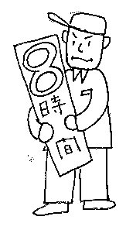
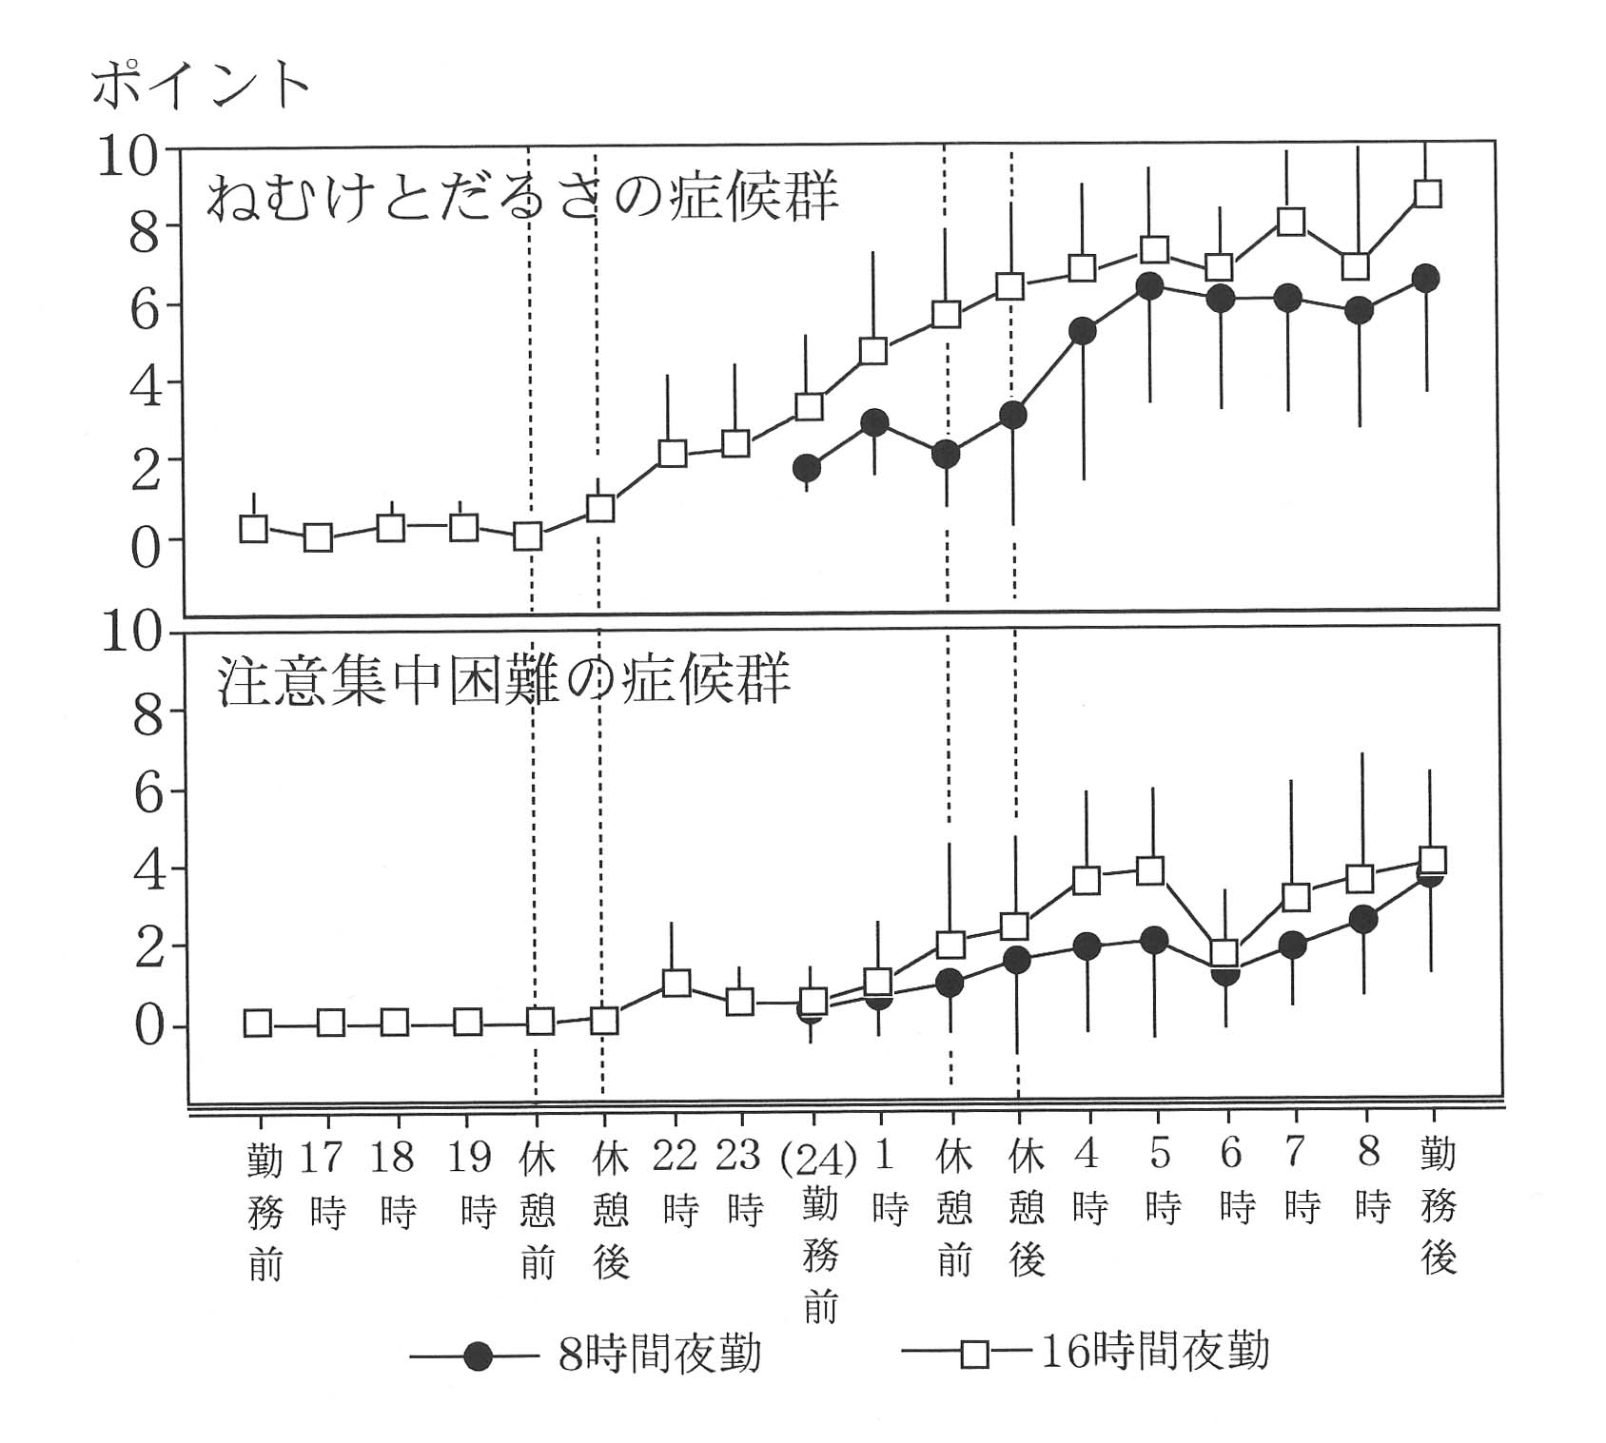

夜勤の安全性に有害な眠気や疲労はストレスがかかっている勤務中よりもむしろストレスから開放される勤務後に現れます。勤務時間が長くなればなるほど危険度は高くなります。

・胃腸障害・循環器障害・高血圧
・虚血性心疾患・糖尿病・乳がん前立腺がんは交替制勤務との関連が明らかになっています。
2007年WHOが夜勤は乳がんを誘発する因子であることを発表。デンマークでは2008年
から元夜勤者の
乳がんを労災認定しています。
疲労
8時間と12時間夜勤看護師の通勤途上に生じた自動車関連事故

ストレス

（佐々木 1999）

16時間夜勤は疲労も
ストレスもいっぱい

ILO看護職員条約 1977年
世界的に深刻な看護職員不足を受けて採択された。世界で40カ国が批准しているが日本政府は未批准。中には一日の労働時間は8時間まで、勤務間隔は12時間以上などが謳ってある。

ILO夜業条約 1990年
夜間労働が拡大する中、夜業労働者の健康と社会的家族的責任が果たせるよう採択された。世界で11カ国が批准。EUヨーロッパ連合はこれを上回る夜勤規制をしている。中には夜業労働者の労働時間は昼間の労働者より短くなどが謳われている。

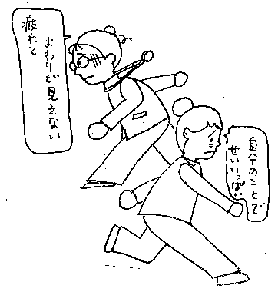
労働時間が12時間以上で
リスクが増加
13時間連続夜勤で
飲酒運転レベルの眠気
オーストラリアのドリアン博士は「長時間夜勤には看護師個人による安全性が低下してエラーを増やすだけでなく、エラーを起こした同僚を同じ職場の看護師が発見できなくなる問題がある。」と、報告しています。
（2005年第17回国際夜勤交替勤務シンポジウム）

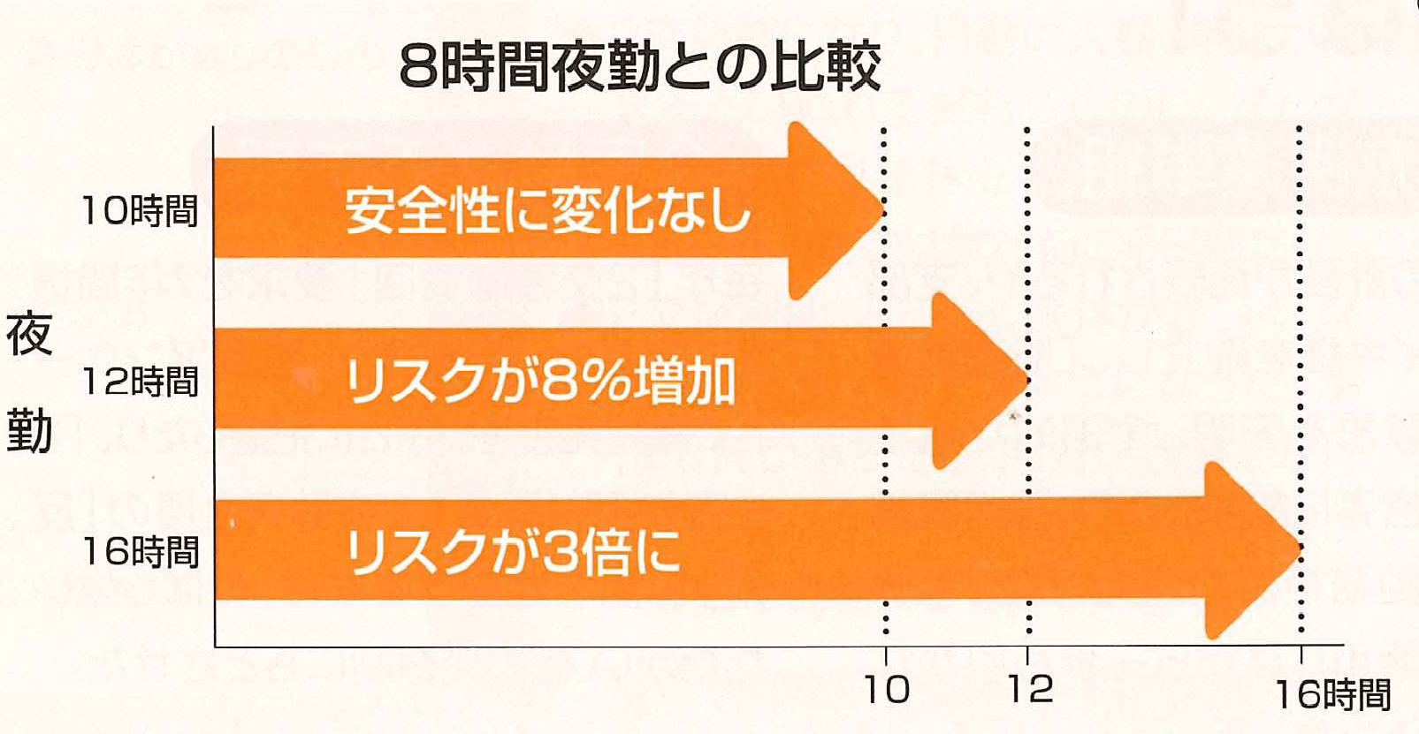
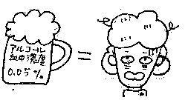

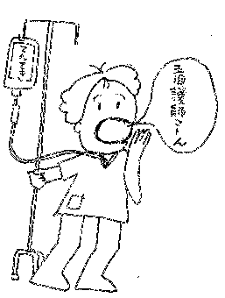
夜夜勤開始後13時間（午前3時）の眠気は血中アルコール濃度0.05％と同じ。夜勤開始後18時間の眠気は血中アルコール濃度0.1％と同じ。日本では0.03％以上が酒気帯び運転。
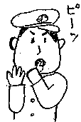

「患者の安全を守るー医療・看護の労働環境の変革」
2004年米国ナースの労働環境と患者安全委員会）から作成）
チームの安全チェック機能が低下する
国際基準を学んで夜勤規制へ

